VETURIYRITYSTEN HAASTEKILPAILU 2021

Sisällysluettelo

1. Kilpailun tausta 2
2. Kilpailun kohde ja laajuus 2
3. Rahoitusperiaatteet 4
3.1. Business Finlandin rahoitus veturiyritykselle 4
3.2. Business Finlandin rahoitus ekosysteemin muille jäsenille ja kokeiluympäristöille 5
3.3. EU- ja pohjoismainen rahoitus veturiyritykselle ja ekosysteemin osapuolille 5
4. Kaksivaiheinen kilpailu – osallistuminen ja voittajien valinta 6
4.1. Kilpailuehdotuksen jättö ensimmäisellä kilpailukierroksella 6
4.2. Suullinen esittely (pitchaus) 6
4.3. Valinta toiselle kilpailukierrokselle neuvotteluvaiheeseen 7
4.4. Lopullinen kilpailuehdotus/rahoitushakemus ja -päätös 7
4.5. Valintakriteerit 7
5. Kilpailun aikataulu 8

LIITE I Ensimmäisen kilpailuvaiheen mallipohja
LIITE II Pitchauspohja/malli
LIITE III Lisätietoa DNSH-vaatimuksesta (Do No Significant Harm)

Tarkennus 23.6.2021
- sivu 3: Mikäli kilpailuehdotukset ovat erittäin korkeatasoisia, voidaan tätä kilpailua käyttää myös pohjana vuoden 2022 rahoituspäätöksille. Korvattu tekstillä: Tämän kilpailun tuloksia tullaan käyttämään myös vuoden 2022 rahoituspäätösten pohjana. Vuonna 2022 kilpailuun on todennäköisesti käytettävissä myös 60 miljoonaa euroa.
- Sivu 8 lisätty: 7. Kilpailussa varasijalle jääneiden kilpailuehdotusten kanssa käynnistetään syksyn aikana sopimusneuvottelut. Rahoituspäätökset tehdään näiden hankkeiden osalta alkuvuodesta 2022.

Tarkennus 3.11.2021
- sivu 3: RRF-hankkeiden tavoitteista johtuen tietyt sisällöt tai sovelluskohteet eivät ole rahoituskelpoisia. Komission tarkennetut ohjeet lisätty ohjeisiin, sama viesti lähetetty myös suoraan kilpailussa vielä mukana oleville hakijoille.

- Kilpailun tausta
Suomen tutkimus-, kehitys- ja innovaatiomenot ovat noin 2,8 prosenttia bruttokansantuotteesta, kun tavoitteeksi on hallitusohjelmassa asetettu 4 prosenttia vuoteen 2030 mennessä. Business Finland pyrkii omalta osaltaan vaikuttamaan tavoitteeseen pääsyyn, mm tämän Veturi-kilpailun avulla. Suuryritysten rooli tavoitteen saavuttamisessa on keskeinen.
Business Finland käynnisti vuoden 2020 alussa ensimmäisen Veturien haastekilpailun. Voittajiksi valittiin seitsemän yrityksen kuusi hanketta, joita Business Finlandin rahoittaa yhteensä 120 miljoonalla eurolla. Veturiyritykset ovat ABB, Fortum ja Metsä Group, Kone, Neste, Nokia ja Sandvik. Rahoitetut Veturit ovat sitoutuneet kasvattamaan TKI-panoksiaan vuoteen 2025 mennessä noin 500 M€. Vetureiden tavoitteena on palkata yli 600 uutta TKI-työntekijää (tutkimus, kehitys ja innovaatio). Veturit ovat sitoutuneet rakentamaan verkostoja, joihin kuuluu vähintään yli 300 ekosysteemipartneria. Verkostot pyrkivät käynnistämään lähes 300 uutta projektia. Lisätietoa:
www.businessfinland.fi/suomalaisille-asiakkaille/palvelut/rahoitus/veturiyritysten-ja-ekosysteemien-rahoitus
Business Finland käynnistää uuden veturiyritysten haastekilpailukierroksen kesällä 2021. Kilpailuehdotusten edellytetään vaikuttavan merkittävästi hallitusohjelman 4 %:n TKI- ja 75 %:n työllisyystavoitteisiin. Tavoitteena on saada yritykset lisäämään huomattavasti tutkimus-, kehitys- ja innovaatiotoimintaansa Suomessa sekä luomaan uusia työpaikkoja ja uuteen liiketoimintaan tähtääviä miljardiluokan ekosysteemejä sekä edistämään vihreän siirtymän toteutumista Suomessa. Kilpailun tuloksena valittavia veturihankkeita on tarkoitus merkittäviltä osin rahoittaa EU:n elpymisvälineestä, Suomen kestävän kasvun ohjelman mukaisesti (Rescue and Recovery Facility, RRF). Rahoituspäätösten tekeminen voidaan aloittaa sen jälkeen, kun Euroopan unionin neuvosto on hyväksynyt Suomen elpymis- ja palautumissuunnitelman ja rahoituksen sisältävä talousarvio on hyväksytty eduskunnassa.
- Kilpailun kohde ja laajuus
Yhteenveto kilpailun periaatteista: 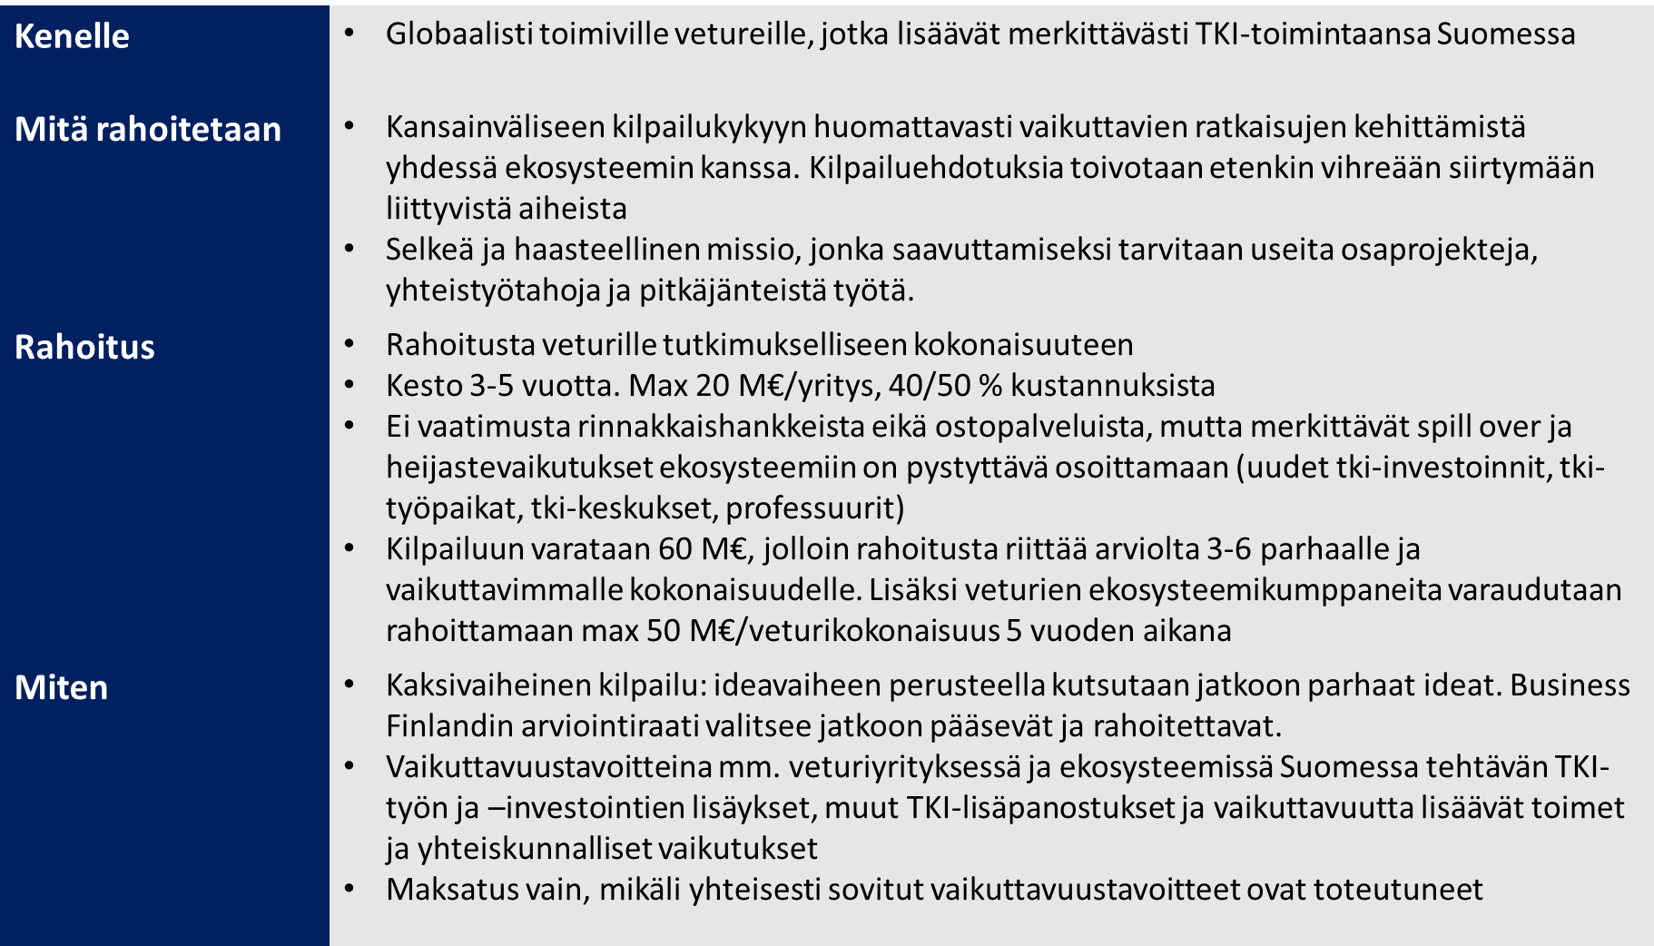
Kilpailuun osallistuvien veturiyritysten kokoamien projektiehdotusten tulee tarjota ratkaisuja merkittäviin tulevaisuuden haasteisiin, joko ns. missioihin tai merkittäviin teknologiahaasteisiin ja vaikuttaa oleellisesti Suomen osaamiseen, kilpailukykyyn ja tki-panostuksiin. Esimerkkejä missiolähtöisestä TKI-toiminnasta komission raporteista: Mazzucato - A problem-solving approach to fuel innovation-led growth ja Mission-Oriented Research and Innovation Policy
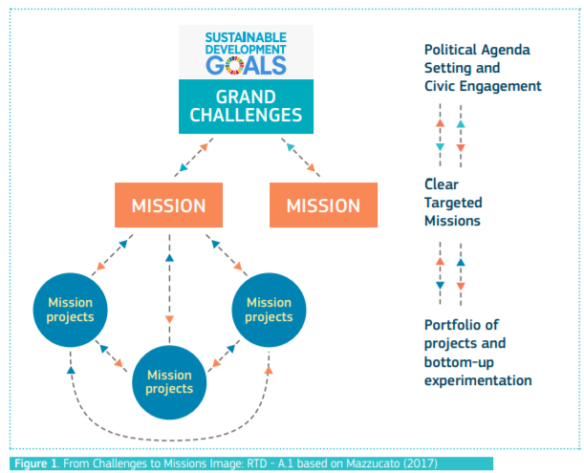Raportista “A problem-solving approach to fuel innovation-led growth”
Tähän kilpailuun on vuonna 2021 suunniteltu käytettävän 60 miljoonaa euroa. Rahoitusta voidaan myöntää enintään 20 M€ per veturiyritys. Kilpailuun varatulla rahoituksella voidaan rahoittaa vähintään kolme merkittävää projektikokonaisuutta.
Tämän kilpailun tuloksia tullaan käyttämään myös vuoden 2022 rahoituspäätösten pohjana. Vuonna 2022 kilpailuun on todennäköisesti käytettävissä myös 60 miljoonaa euroa.
Kilpailua ei ole rajattu tiettyyn teemaan tai teknologia-aiheeseen, mutta kilpailuehdotuksia toivotaan etenkin vihreään siirtymään liittyvistä aiheista. Vuonna 2021 arviolta 40 M€ tullaan suuntaamaan vihreää siirtymää edistäville hankekokonaisuuksille. Haussa varaudutaan rahoittamaan yhtä aihetta joka ei liity vihreään siirtymään.
Vihreää siirtymää edistävien hankkeiden tulee täyttää seuraava määritelmä:”Tutkimus- ja innovointiprosessit, yritysten välinen teknologian siirto ja yhteistyö, jossa keskitytään vähähiiliseen talouteen sekä kykyyn selviytyä ilmastonmuutoksesta ja sopeutua siihen”.
Ympäristötavoitteista johtuen tietyt sisällöt tai sovelluskohteet eivät ole rahoituskelpoisia. Kiellettyjä tekemisiä ovat:
- Toimet, jotka liittyvät fossiilisiin polttoaineisiin, mukaan lukien jalostus ja jatkokäyttö. Poikkeuksena ovat sellaiset maakaasua käyttävät sähkön- ja/ tai lämmöntuotannon sekä näihin kuuluvan siirto- ja jakeluinfrastruktuurin hankkeet, jotka vastaavat teknisen ohjeen (2021/C58/01) liitteen III ei merkittävää haittaa –periaatetta
- EU:n päästökauppajärjestelmän piiriin kuuluvat toimet, joiden seurauksena arvioidut kasvihuonekaasupäästöt ylittävät sovellettavan vertailuarvon. Mikäli tuetuissa toimissa saavutetut kasvihuonekaasupäästöt eivät ole selvästi sovellettavia vertailuarvoja alhaisempia, on toimitettava perustelut syistä, miksi tämä ei ole mahdollista. Päästökaupan soveltamisalaan kuuluviin toimiin sovellettavat päästöoikeuksien vertailuarvot on annettu komission täytäntöönpanoasetuksella (EU) 2021/47).

- Kaatopaikkoihin, polttolaitoksiin*) ja mekaanisiin biologisiin käsittelylaitokseen**) liittyvät toimet *) Tämä rajaus ei koske tämän toimenpiteen toimia laitoksissa, jotka ovat yksinomaan keskittyneen käsittelemään kierrätykseen kelpaamatonta vaarallista jätettä, ja olemassa olevissa laitoksissa, joissa tähän toimenpiteeseen kuuluvien toimien tavoitteena on lisätä energiatehokkuutta, savukaasujen talteenottoa varastointia tai käyttöä varten tai materiaalien talteenottoa jätteenpolttolaitosten tuhkasta edellyttäen että toimet eivät lisää laitoksen jätteenkäsittelykapasiteettia tai jatka laitoksen käyttöikää; josta näyttö on esitetty laitostasolla.
**) Tämä rajaus ei koske olemassa oleviin mekaanis-biologisiin käsittelylaitoksiin kohdistuvia toimia, mikäli toimien tavoitteena on lisätä energiatehokkuutta tai asentaa jälkikäteen laitoksessa erotellun biojätteen kompostointiin ja anaerobiseen mädätykseen tarkoitettuja kierrätysratkaisuja, edellyttäen että toimet eivät lisää laitoksen jätteenkäsittelykapasiteettia tai laitoksen elinikää; josta näyttö on esitetty laitostasolla. Mekaanis-biologisella käsittelyllä tarkoitetaan jätteenkäsittelylaitosta, joka sisältää jätteen mekaanisen lajittelun ja biologisen käsittelyn eli kompostoinnin tai anaerobisen mädätyksen.
- Toimet, joissa jätteiden pitkäaikainen loppusijoittaminen voi aiheuttaa haittaa ympäristölle
Hankkeiden pitää täyttää relevantit sitovat EU:n ja kansalliset ympäristömääräykset. Rahoitettavien hankkeiden on täytettävä ’Do No Significant Harm’ -periaatteen teknisen ohjeistuksen 2021/C58/01 mukaiset valinta- ja kelpoisuusehdot. DNSH-kriteerit on esitetty liitteessä 3.
Rahoituksessa ja seurannassa tarkastellaan etenkin rahoitettavan hankkeen suoria vaikutuksia uusiin TKI-panostuksiin ja -työpaikkoihin Suomessa, sekä yhteistyön rakentumista pk-yritysten ja tutkimusorganisaatioiden kanssa. Voittavien projektien valinta on sidottu näihin mittareihin ja maksatus näiden toteutumiseen ja syntyneisiin kustannuksiin. Lisäksi valinnassa tarkastellaan vaikutuksia kansantalouteen, yhteiskuntaan, vihreään siirtymään sekä uuden tiedon ja osaamisen luontiin. Business Finland seuraa viimeksi mainittujen tavoitteiden toteutumista mutta nämä eivät vaikuta maksatukseen tai projektin jatkoon.
Rahoituksella on oltava heijastevaikutus myös muihin ekosysteemin toimijoihin. Business Finland voi varautua rahoittamaan kunkin ekosysteemin muita jäseniä erillisten hakemusten perusteella enintään 50 miljoonalla eurolla viiden vuoden aikana, yhteisen tiekartan pohjalta. Kilpailuun osallistuvan veturiyrityksen odotetaan arvioivan, paljonko muuta julkista rahoitusta tarvitaan ekosysteemin muiden osapuolien rahoittamiseen. Arvion odotetaan kattavan ainakin odotukset Business Finlandin rahoitukselle. EU:n rahoitusohjelmien, Suomen Akatemian ja muiden rahoituslähteiden osalta voi myös esittää odotuksia.
Rahoitettu veturiyritys sitoutuu tuottamaan viestintämateriaalia, jota esimerkiksi Business Finland voi hyödyntää omassa viestinnässään. Rahoitettu veturiyritys sitoutuu myös luomaan rahoitetulle hankekokonaisuudelle omat kotisivut, jossa hankkeen edistymistä ja kumppaniverkoston rakentumista voi seurata.
- Rahoitusperiaatteet
  - Business Finlandin rahoitus veturiyritykselle
Rahoitusta myönnetään enintään 20 M€ per veturiyritys ja projekti. Kokonaan teollista tutkimusta sisältäviin tutkimuksellisiin projektikokonaisuuksiin myönnetään enintään 50% avustusta kustannuksista, pääosin teollista tutkimusta sisältäville hankkeille maksimi-avustus on 40%. Business Finlandin normaalit rahoituskriteerit ovat käytössä, mutta suuryrityksiltä ei edellytetä ostopalveluita tutkimusorganisaatioilta tai pk-yrityksiltä. Veturiyritys voi käyttää rahoitusta omiin TKI-kustannuksiin. Samoihin kustannuksiin ei saa kohdistua rakennerahastorahoitusta Business Finlandin rahoitus suuryrityksille: https://www.businessfinland.fi/suomalaisille-asiakkaille/palvelut/rahoitus/tutkimus-ja-kehitysrahoitus/tutkimus--ja-kehitysrahoitus-suuryritys/
Suomen kestävän kasvun ohjelmasta (RRF) rahoitettavien veturihankkeiden tulee pääsääntöisesti päättyä viimeistään joulukuussa 2025.
Hakijoilta edellytetään mitattavaa ja merkittävää yhteistyötä tutkimusorganisaatioiden ja/tai pk-yritysten kanssa. Veturiyritykselle myönnettyä rahoitusta ei ole pakko käyttää tutkimus/pk-ostopalveluihin, mutta veturiyrityksen tulee tukea ja kannustaa tutkimustahoja ja/tai pk-yrityksiä omalta osalta osallistumaan mission ratkaisemiseen omilla rinnakkaisilla projekteillaan ja luoda konkreettiset linkit esim. Suomen Akatemian lippulaivoihin ja muuhun vastaavaan kansalliseen ja kansainväliseen korkeakoulu- tai tutkimuslaitosyhteistyöhön. Veturin tulee laatia tiekartta yhteistyölle ja aktiivisesti tuoda verkostoja näkyväksi jo hakuvaiheessa.
Mitä suurempi absoluuttinen TKI-lisäyslupaus on, sitä kilpailukykyisempi kokonaisuus. Jos suunnitellut TKI-lisäpanostukset ja yhteistyö ei toteudu, veturiyrityksen rahoitus voidaan keskeyttää tai maksatusta leikata.
Veturirahoitusta voi hakea myös ryhmä yrityksiä, jotka kaikki pyrkivät ratkaisemaan samaa isoa haastetta omasta näkökulmastaan. Rahoitus per veturiyritys on enintään 20 miljoonaa euroa.
Business Finlandin rahoittamille, EU:n IPCEI-tiedonantoon (Important Projects for common European Interest) perustuville projekteille notifioidaan erikseen valtiontukiperiaatteet t&k-lähtöisissä, ensimmäisiin teollisiin sovelluksiin liittyvissä investoinneissa. Samaan aihealueeseen ei välttämättä ole tarkoituksenmukaista myöntää sekä IPCEI-että veturirahoitusta. T&k-kustannusten osalta kyse on vaihtoehtoisista poluista, investointien osalta tilanne on toinen. IPCEI (pdf):
https://eur-lex.europa.eu/legal-content/FI/TXT/PDF/?uri=CELEX:52014XC0620(01)&from=EN.
  - Business Finlandin rahoitus ekosysteemin muille jäsenille ja kokeiluympäristöille
Business Finland on varautunut rahoittamaan veturiyrityksen ympärille syntyvää ekosysteemiä yhteisen tiekartan pohjalta. Rahoitusta varataan ekosysteemin muille jäsenille yhteensä enintään 50 M€ 5 vuoden aikana. Veturiyrityksen tehtävänä on aktivoida hankkeita ja osapuolia yhteisen haasteen ratkaisemiseksi.
Business Finland rahoittaa yksittäisiä organisaatioita tai yhteishankkeita normaalien rahoituskriteeriensä mukaisesti: https://www.businessfinland.fi/suomalaisille-asiakkaille/palvelut/rahoitus/.
Kumppanuushankkeiden tulee olla veturin laatiman tiekartan mukaisia ja tukea veturin mission toteuttamista. Yritykset voivat hakea rahoitusta omalle tki-hankkeelleen tai useamman yrityksen tai yritysten ja tutkimusorganisaatioiden välisille ns Co-Innovation-yhteishankkeille. Tutkimusorganisaatiot voivat hakea rahoitusta myös yksittäiselle tutkimusprojektille tai useamman tutkimustahon yhteiselle tutkimushankkeelle. Vihreää siirtymää tukevien kumppanuushankkeiden rahoitukseen on tarkoitus käyttää Suomen Kestävän kasvun ohjelmasta (RRF) tulevaa rahoitusta.
Lisätietoa kumppanuushankkeiden rahoituksesta: https://www.businessfinland.fi/ajankohtaista/haut/2021/kumppanuusrahoitushaku-yrityksille-ja-tutkimusorganisaatioille
Veturikokonaisuuksille ja veturien kumppaneille voidaan myöntää myös rahoitusta kokeiluympäristöille (innovaatioinfrastruktuureille). Tästä järjestetään erillinen haku vuonna 2022. Veturirahoitusta hakevia yrityksiä pyydetään listaamaan hakemuksessaan mahdollisia testi- ja kokeiluympäristöjä, joiden syntyminen tai vahvistaminen nähtäisiin tärkeäksi tai välttämättömäksi veturitiekartan toteutumisen kannalta. Hakijaa pyydetään kertomaan minkälaisia panostuksia veturiyritys itse olisi valmis tekemään em. ympäristöjen luomiseksi ja kuvaamaan ketkä muut veturiekosysteemin toimijat olisi hyvä saada mukaan kehittämään ja/tai operoimaan testi- ja kokeiluympäristöjä.
  - EU- ja pohjoismainen rahoitus veturiyritykselle ja ekosysteemin osapuolille
Business Finland edellyttää, että kokonaisuuden rahoittamisessa hyödynnetään mahdollisimman tehokkaasti eurooppalaisia ja muita kansainvälisiä rahoituslähteitä ja yhteistyöverkostoja. Esimerkkejä rahoituslähteistä ja verkostoista:
Eurooppalaiset rahoitusohjelmat ja verkostot (mm Horizon Europe, Eureka, ESA, CEF, InvestEU): https://www.eurahoitusneuvonta.fi/etusivu
EU:n Innovation Fund vähähiilisten teknologioiden demonstrointiin: https://ec.europa.eu/clima/policies/innovation-fund_en
Euroopan Investointipankki (EIB, EIF): https://www.eib.org/en
Pohjoismainen yhteistyö (Nordic Innovation, Nordforsk, Nordisk energiforskning, Ministerineuvosto): https://www.nordicinnovation.org/programs, https://www.nordforsk.org/en, https://www.nordicenergy.org/

- Kaksivaiheinen kilpailu – osallistuminen ja voittajien valinta
Käytössä on kaksivaiheinen haku. Ensimmäisessä kilpailuvaiheessa esitellään itse idea/ missio ja ratkaisun vaikutukset Suomeen, sekä ratkaisuehdotuksen pääpiirteet ja potentiaalisen ekosysteemin ydinjoukko.
Hakijat kutsutaan esittelemään suullisesti ideaansa Business Finlandin kokoamalle raadille, joka valitsee jatkoneuvotteluihin kutsuttavat ehdotukset kirjallisen hakemuksen ja suullisen esityksen (pitchauksen) perusteella. Jatkoneuvotteluissa käydään ideaa ja varsinkin toteutussuunnitelmaa tarkemmin läpi. Parhailta kokonaisuuksilta pyydetään lopullinen rahoitushakemus.
  - Kilpailuehdotuksen jättö ensimmäisellä kilpailukierroksella
Kaikkien kilpailuun osallistuvien tulee käyttää liitteessä I löytyvää hakemuspohjaa. Kilpailuehdotuksen voi tehdä suomeksi, ruotsiksi tai englanniksi. Ensimmäisen vaiheen ehdotus ei ole rahoitushakemus, vaan osallistuminen ideakilpailuun.

Ensimmäisen vaiheen kilpailuehdotuksen (kirjallinen hankekuvaus liitteen I hakemuspohjan mukaisesti + liitteen II mukainen alustava pitchdeck) tulee olla perillä Business Finlandissa viimeistään 1.9.2021 klo 23:59. Pitchdeckiä voi täydentää vielä ennen varsinaista pitchausesitystä.

Kilpailuehdotus pyydetään toimittamaan ensisijaisesti sähköpostitse, osoitteeseen kirjaamo@businessfinland.fi tai suojattua yhteyttä käyttäen https://asiointi.businessfinland.fi/suojaposti Lähetyksessä tulee huomioida seuraavat asiat:

- Sähköpostin osoitekenttään tulee selkeästi merkitä hakijan nimi ja asian tunnus 1/35/2021: ”HAKIJAN NIMI: Veturiyritysten haastekilpailu 2021 – 1. kilpailukierros 1/35/2021”
- Sähköpostin maksimikoko liitteineen on 9 Mt. Tiedostot voivat olla pakattuja (Winzip). Tiedostot tulee toimittaa ensisijaisesti .pdf- ja .tif-dokumentteina. Tiedostot on mahdollista toimittaa myös .rtf –tiedostoina sekä Wordin .doc ja .docx -tiedostoina, Excelin .xls- ja .xlsx –tiedostoina sekä Powerpointin .ppt- ja .pptx -tiedostoina. Sähköpostitse lähetettäessä kilpailuehdotuksen katsotaan olevan perillä Business Finlandissa silloin, kun viesti/viestit ja niiden liitteet ovat käytettävissä ja luettavassa muodossa Business Finlandin kirjaamon sähköpostissa.
Hakemukset voidaan jättää myös postitse tai Business Finlandin vastaanottoon tuomalla suljetussa kirjekuoressa osoitteeseen:
Business Finland/Kirjaamo
PL 69 (Porkkalankatu 1)
00101 Helsinki

  - Suullinen esittely (pitchaus)
Lähtökohtaisesti kaikki kilpailun ensimmäiseen vaiheeseen osallistuneet kutsutaan esittelemään hakemuksen ydinkohtia suullisesti. Business Finland voi kuitenkin karsia pitchaukseen kutsuttavia, mikäli nämä selvästi eivät täytä kilpailun tavoitteita. Esityksessä käytetään liitteen II ppt-pohjaa.

Esitykseen on varattu 20 minuuttia + vähintään 20 min haastatteluita varten. Hakijoita pyydetään tarjouksessa indikoimaan kolme sopivinta pitchausaikaa. Tarjolla olevat ajat:
 | To 9.9 | Pe 10.9 | Ma 13.9 | Ti 14.9 | Ke 15.9 | Pe 17.9 | Ma 20.9
Aamupäivä
Iltapäivä

  - Valinta toiselle kilpailukierrokselle neuvotteluvaiheeseen
Business Finlandin kokoama valintaraati pisteyttää kaikki ehdotukset ja suulliset esitykset kohdassa 4.5 esitettyjen valintakriteerien perusteella. Parhaat pisteet saaneet ehdotukset kutsutaan jatkoneuvotteluihin. Kaikille kilpailuun osallistuneille toimitetaan arviointipalaute. Kilpailuun lähetetyt ehdotukset ja arvioinnit ovat luottamuksellisia. Business Finland uutisoi tässä vaiheessa kilpailusta vain yleisellä tasolla, osallistujien nimiä tai jatkoon valittavia ei julkisteta.
Business Finland arvioi hakijan ilmoittamien tietojen uskottavuutta ja realistisuutta. Ehdotusten arvioinnissa voidaan käyttää kilpailuun osallistujan ilmoittamien tietojen lisäksi muita tietoja, sekä Business Finlandin näkemystä esitettyjen tietojen realistisuudesta, aikajänteestä, riskeistä ja muihin tavoiteltuihin vaikutuksiin liittyväistä seikoista.
  - Lopullinen kilpailuehdotus/rahoitushakemus ja -päätös
Sparrauskeskusteluja/ neuvotteluita käydään arviolta 2 kierrosta.
Valikoiduilta, neuvotteluissa vielä mukana olevilta yrityksiltä pyydetään lopullinen rahoitushakemus (projektisuunnitelma ja kustannusarvio Business Finlandin kanssa yhteisesti neuvotteluissa sovittuine väli-tavoitteineen ja maksatuskriteereineen), joka jätetään Business Finlandin sähköisen järjestelmä kautta. Rahoitushakemukseen liitettävän projektisuunnitelman mallipohja toimitetaan kilpailussa vielä mukana oleville ja tallennetaan täytettynä Business Finlandin sähköisen järjestelmän liitteeksi.
Business Finlandin rahoitus on aina harkinnanvaraista. Rahoituspäätös tehdään kohdassa 4.5 määriteltyjen valintakriteerien ja normaalien Business Finlandin t&k&i-rahoituskriteerien perusteella.
Tavoitteena on, että rahoituspäätökset voitaisiin tehdä joulukuun loppuun mennessä. Rahoituspäätöksen jälkeen julkistetaan rahoituksen saajan nimi, rahoituksen määrä sekä yhteenveto ratkaistavasta missiosta ja vaikutuksista.
Veturiyrityksen odotetaan myös viestivän aktiivisesti asiasta ja laativan viestintäsuunnitelman. Veturiyrityksen tulee mm. luoda hankkeelle omat kotisivut.
  - Valintakriteerit
Valintakriteerit eri vaiheissa:

- kilpailuvaihe (kilpailijoiden karsinta) – vaikuttavuus keskiössä
- TKI-panostusten lisäykset Suomessa*, lisäyksen uskottavuus (strategia ja johdon sitoutuminen)
- muut vaikutukset
- aiheen vientiliiketoiminnan potentiaali Suomelle (veturi + ekosysteemi)
- Business Finlandin-rahoituksen lisäarvo
Arviolta 40 M€ rahoituksesta vuonna 2021 suunnataan vihreää kasvua tukeville hankkeille. Näiden hankkeiden edellytetään kuvaavan positiivisia vaikutuksia vähähiiliseen talouteen sekä kykyyn selviytyä ilmastonmuutoksesta ja sopeutua siihen.
*Kilpailun tavoitteena on kannustaa uusien TKI -panosten synnyttämiseen Suomessa. Arvioinnin kohteena ovat etenkin suorat vaikutukset yrityksen uusiin TKI-panostuksiin (t&k-toimintaan kohdistuneet palkkausmenot, ostetut palvelut, muut käyttömenot sekä investointi- ja hankintamenot), sekä kaikki välilliset vaikutukset (uusien osaamiskeskittymien ja osaamisen syntyminen, uudet professuurit, patentit, opinnäytetyöt, verkoston laajuus, uudet yritykset, liiketoiminnan kasvu, vaikutukset ympäristöön, terveyteen jne)
- vaihe, rahoitushakemuksen arviointi – vaikuttavuuden lisäksi toimenpidesuunnitelman laatu
- 1. vaiheessa käytetyt kriteerit sekä lisäksi
- veturin oman projektisuunnitelman laatu ja konkreettisuus
- suunnitellut toimenpiteet ja sitoutuminen ekosysteemin kehittämiseen (ns. tiekartta)
- muun rahoituksen (SA, EU…) hyödyntämissuunnitelma
Kilpailuehdotuksen osioita arvioidaan pistein 1 (täysin puutteellinen vastaus), 2 (heikko), 3 (melko hyvä), 4 (hyvä) ja 5 (erinomainen), puolen pisteen tarkkuudella. Lopullinen pistemäärä määräytyy konsensuskokouksen perusteella, johon ehdotusten arvioitsijat osallistuvat. Business Finland laatii rankinglistan ja kutsuu jatkoon valittavat ja rahoitettavat arvioitsijoiden pisteytyksen perusteella.
- Kilpailun aikataulu
- Haastekilpailu avataan kesäkuussa 2021, infotilaisuus 2.6.2021 klo 14
- Ensimmäisen kilpailukierroksen ehdotusten dead line 1.9.2021 klo 23:59
- Yritysten pitchaukset ja valinnat jatkoneuvotteluihin: syyskuussa 2021
- Neuvottelut valikoitujen yritysten kanssa loka- marraskuussa. Lopulliset rahoitushakemukset marraskuussa 2021
- Rahoituspäätökset veturiyrityksille joulukuussa 2021 (60 M€)
- Ekosysteemien muille toimijoille rahoituspäätöksiä vuosien 2022 – 2025 aikana

- Kilpailussa varasijalle jääneiden kilpailuehdotusten kanssa käynnistetään syksyn aikana sopimusneuvottelut. Rahoituspäätökset tehdään näiden hankkeiden osalta alkuvuodesta 2022.
LIITE I: ENSIMMÄISEN KILPAILUVAIHEEN EHDOTUKSEN POHJA

Ensimmäisen vaiheen ehdotus: kansilehti + max 12 sivua sekä ns. pitch deck
Liite- ja lisätiedot ovat sallittuja, mutta arvioitsijat sitoutuvat perehtymään vain varsinaiseen 12 sivun ehdotukseen.Ensimmäisen vaiheen ehdotusten arvioinnissa tarkastellaan etenkin ehdotuksen kappaleita 1 ja 2.

KANSILEHTI
YLEISTIEDOT

Projektin nimi:

Kilpailuun osallistuvan organisaation nimi ja Y-tunnus:

Vastuullisen johtajan ja yhteyshenkilön nimet ja yhteystiedot (sähköpostiosoite ja puhelinnumero):

Edistääkö hanke vihreää siirtymää? Kyllä/Ei. Mikäli vastaus on kyllä, perustele muutamalla lauseella miten hanke edistää vähähiilistä taloutta ja kykyä selviytyä ilmastonmuutoksesta ja sopeutua siihen

Kolme sopivinta pitchausaikaa:
1:
2:
3:

TIIVISTELMÄ (tämä ei ole julkinen tiivistelmä, vaan yhteenveto arvioitsijoille)

Max 2000 merkin yhteenveto.

HAETTAVA RAHOITUS (suuruusluokka)

Alustava kustannusarvio ja veturiyrityksen Business Finlandilta hakema rahoitus:

Suuruusluokka-arvio ekosysteemin tarvitsemasta yhteenlasketusta rahoitusmäärästä (Business Finlandin osuus)

VAIKUTTAVUUS (t&k&i-toiminnan suunniteltu lisäys Suomessa koko konsernin osalta)
 | Referenssi–vuosi 2020 | 2021 | 2022 | … | … | …*
Konsernin TKI-henkilöstön määrä Suomessa (kpl)
Konsernin TKI-menot Suomessa (milj €)

Muut vaikutukset ja vaikuttavuuspolut kuvataan sanallisesti tekstiosion kappaleessa 2.
Etenkin mahdolliset vaikutukset vihreään siirtymään tulee kuvata tarkasti

* projektin loppuvuosi
Kilpailuehdotuksen otsikot/osiot (yhteensä max 12 sivua)

- Missio ja tilannekuva
  - Mihin haasteeseen/tulevaisuuden tarpeeseen vastataan, idean ainutlaatuisuus, markkinapotentiaali
  - Missä mennään maailmalla ja Suomessa, Suomen kilpailukyky/-etu?

- Vaikuttavuus ja mittarit
  - Vaikutus hallitusohjelman tavoitteeseen nostaa t&k-menot 4% BKT:sta (veturiyrityksen TKI-toimintaan Suomessa kohdistuneet uudet palkkausmenot, ostetut palvelut, muut käyttömenot sekä investointi- ja hankintamenot https://www.stat.fi/til/tkke/2018/tkke_2018_2019-10-24_laa_001_fi.html).
  - Veturiyrityksen johdon sitoutuminen em. TKI-lisäyksiin
  - Mahdolliset vaikutukset vihreään siirtymään
  - Muut vaikutukset Suomeen (esimerkiksi uusien osaamiskeskittymien ja osaamisen syntyminen, uudet professuurit, patentit, opinnäytetyöt, verkoston laajuus, uudet yritykset, liiketoiminnan ja kilpailukyvyn kasvu, verotulot, vaikutukset ympäristöön, terveyteen)

- Tarvittava rahoitus
  - Arvio tarvittavasta BF-rahoituksesta ja muusta rahoituksesta veturiyritykselle
  - Arvio tarvittavasta BF-rahoituksesta ja muusta rahoituksesta ekosysteemille
  - Business Finlandin rahoituksen lisäarvo **
  - Arvio mahdollisesti tarvittavasta rahoituksesta kokeiluympäristöille (erillinen haku 2022)

- Mitä pitää tehdä – alustava tiekartta asian ratkaisemiseksi
  - Mitä pitää tehdä, ketä tarvitaan mukaan, veturiyrityksen ja ekosysteemin roolit
  - Mihin jo olemassa olevaan voidaan tukeutua tai liittyä? Hanketta tukevat toimet ja aloitteet Suomessa ja maailmalla, etenkin EU:ssa, EU-rahoituksen hyödyntäminen
  - Mitä kansallisia panostuksia asian edistämiseksi tulisi tehdä ja mitä tulisi tehdä kansainvälisellä rintamalla (TKI-toimet, lainsäädäntö, standardointi, etc).
  - Kuvaus mahdollisista testi- ja kokeiluympäristöistä, joiden syntyminen tai vahvistaminen edistäisi mission saavuttamista
  - Alustava aikataulu, ml välitavoitteet

- Veturiyrityksen projektisuunnitelma (1. kilpailuvaiheessa hyvin tiivis ja selkeä kuvaus)
  - Toteutus-/projektisuunnitelma veturiyrityksen osalta, joka sisältää veturiyrityksen oman tekemisen kuvauksen lisäksi ekosysteemin vahvistamiseen ja osaamisen kasvattamiseen liittyvät toimet
  - Viestintäsuunnitelma

** Minkä muutoksen kannusteena Business Finlandin veturirahoitus toimii (muutoksen määrä, nopeus, laajuus suhteessa tarvittavaan julkisen rahoitukseen ja markkinamahdollisuuden mittakaavaan).

LIITE II: Pitchauspohja/malli

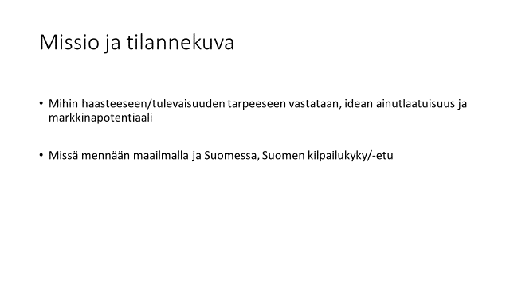 | 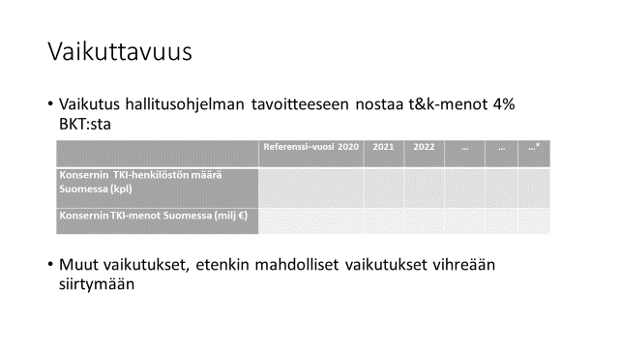
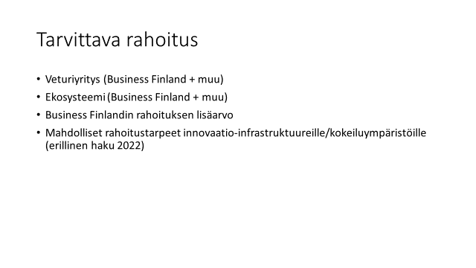 | 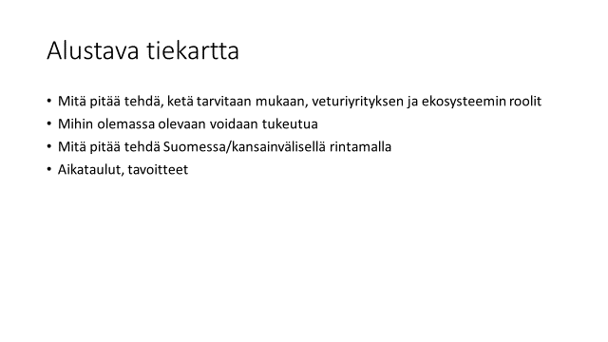
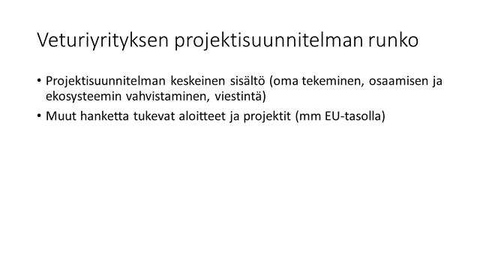 | 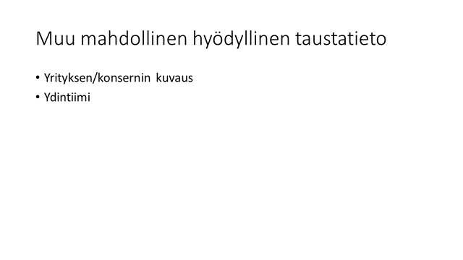

LIITE III: Lisätietoa DNSH-vaatimuksesta (“Do No Significant Harm”)

Jokaisen Suomen kestävän kasvun ohjelmasta rahoitettavan hankkeen on täytettävä ns ”Do No Significant Harm”- vaatimukset. EUn elpymisvälineessä (Recovery and Resilience Facility, RRF) on vaatimus siitä, että mitkään toimenpiteet eivät saa aiheuttaa ympäristölle merkittävää haittaa. Taloudellisen toiminnan katsotaan aiheuttavan merkittävää haittaa
a) ilmastonmuutoksen hillinnälle,
- jos kyseinen toiminta aiheuttaa merkittäviä kasvihuonekaasupäästöjä;
b) ilmastonmuutokseen sopeutumiselle,
- jos kyseinen toiminta lisää nykyisen ilmaston ja odotettavissa olevan tulevan ilmaston haitallista vaikutusta kyseiseen toimintaan tai ihmisiin, luontoon tai omaisuuteen;
c) vesivarojen ja merten luonnonvarojen kestävälle käytölle ja suojelulle, jos kyseinen toiminta heikentää
- vesimuodostumien hyvää tilaa tai hyvää ekologista potentiaalia, mukaan lukien pintavedet ja pohjavedet; tai
- merivesien osalta ympäristön hyvää tilaa;
d) kiertotaloudelle, mukaan lukien jätteen synnyn ehkäisy ja kierrätys, jos
- kyseinen toiminta aiheuttaa huomattavaa tehottomuutta materiaalien käytössä tai luonnonvarojen kuten uusiutumattomien energialähteiden, raaka-aineiden, veden ja maan suorassa tai epäsuorassa käytössä tuotteiden elinkaaren yhdessä tai useammassa vaiheessa, myös tuotteiden kestävyyden, korjattavuuden, päivitettävyyden, uudelleenkäytettävyyden tai kierrätettävyyden osalta;
- kyseinen toiminta lisää merkittävästi jätteen syntymistä, polttamista tai hävittämistä, lukuun ottamatta kierrätykseen kelpaamattoman vaarallisen jätteen polttamista; tai
- jätteen pitkäaikainen loppusijoitus voi aiheuttaa merkittävää ja pitkäaikaista haittaa ympäristölle;
e) ympäristön pilaantumisen ehkäisemiselle ja vähentämiselle,
- jos toiminta lisää merkittävästi ilmaan, veteen tai maaperään kohdistuvia epäpuhtauspäästöjä verrattuna tilanteeseen ennen toiminnan aloittamista; tai
f) biologisen monimuotoisuuden ja ekosysteemien suojelulle ja ennallistamiselle, jos kyseinen toiminta
- merkittävästi heikentää ekosysteemien hyvää tilaa ja sietokykyä; tai
- heikentää luontotyyppien ja lajien suojelutilannetta, mukaan lukien unionin edun kannalta merkittävät luontotyypit ja lajit.

Jatkoneuvotteluihin valittavien, vihreää siirtymää edistävien hankkeiden tulee tarvittaessa täyttää ns DNSH-lomakkeet (Do No Significant Harm, Part 1 ja Part 2). Jatkoon valittaville hankkeille jaetaan lisää tietoa asiasta.
DNSH-lomakkeiden täyttöesimerkkejä löytyy dokumentistä (s 10->) : https://data.consilium.europa.eu/doc/document/ST-6179-2021-ADD-1/en/pdf

https://vm.fi/kestava-kasvu
https://op.europa.eu/en/publication-detail/-/publication/5b2811d1-16be-11e8-9253-01aa75ed71a1/language-en
https://ec.europa.eu/info/sites/info/files/mission_oriented_r_and_i_policy-a_rise_perspective.pdf
Yrityksillä on kuitenkin aina oikeus hakea Business Finlandilta rahoitusta
https://www.stat.fi/til/tkke/2018/tkke_2018_2019-10-24_laa_001_fi.html

